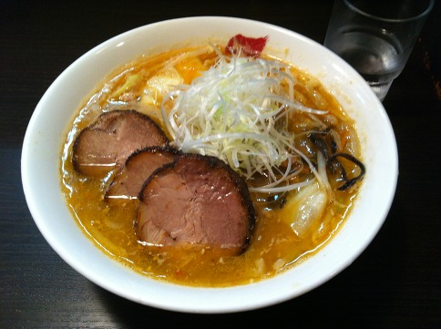

* 미소라멘
* 재료 준비   
  - 생면 : 100g  
  - 돼지고기 슬라이스 : 100g  
  - 파뿌리 : 2개  
  - 김 : 2장  
  - 달걀 : 1개  
  - 미소된장 : 1.5티스푼  
  - 가쓰오부시 : 5g  
  - 물 : 600ml  
  - 쯔유 : 1티스푼
* 만드는 방법   
  1. 달걀을 취향에 맞게 삶아주세요.  
  2. 물 600ml에 다시마, 파뿌리, 다진 생강 1티스푼을 넣고 한소끔 펄펄 끓여주세요.  
  3. 육수에 고명으로 쓸 돼지고기를 샤브샤브 하듯이 5분간 익히다 꺼내주세요.  
  4. 육수에 미소된장 1티스푼을 풀고 가쓰오부시 5g와 쯔유를 넣어주세요. 부족한 간은 소금으로 맞춰주고, 짜다싶으면 물을 더 넣어주세요.  
  5. 체로 육수에 있는 불순물을 걷어내주세요.  
  6. 다른 냄비에 물을 3L정도 넉넉히 넣고 면을 삶아주세요.  
  7. 그릇에 삶은 달걀, 송송 썬 쪽파, 돼지고기, 김 2장을 고명으로 삶은 면과 함께 얹고 국물을 넉넉히 담아주면 완성입니다.
* 칼로리 692.2 kcal
* 조리시간 : 20분

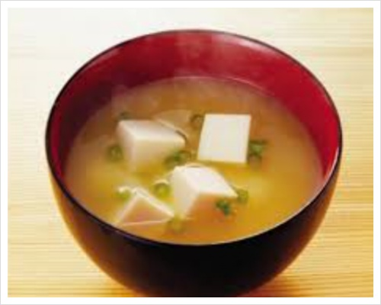

* 미소된장국
* 재료 준비   
  - 두부 : 1/4모  
  - 미역 : 1/2줌  
  - 대파 : 1/4뿌리  
  - 물 : 4컵  
  - 미소 된장 : 2큰술  
  - 쯔유 : 2큰술
* 만드는 방법  
  1. 미역은 따뜻한 물에 3분정도 담가 불려주고, 미소된장과 쯔유를 섞어두세요. 대파는 송송 다져주세요.  
  2. 냄비에 물 4컵을 붓고 미소된장과 쯔유 섞은걸 풀어주세요.  
  3. 두부와 불린 미역을 넣고 센 불에 올려서 한번 끓어 오르면 불을 꺼주세요.  
  4. 불을 끄고 다진 파를 넣어주면 완성입니다.
* 칼로리 : 98.5 kcal
* 조리시간 : 15분

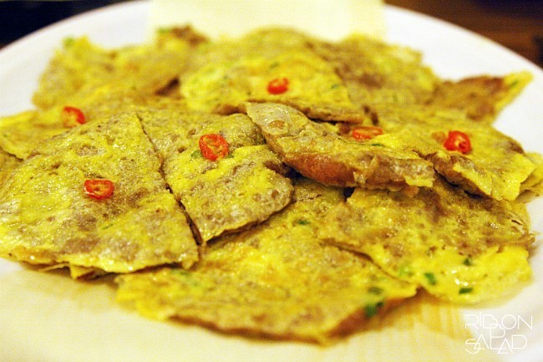

* 육전
* 재료 준비  
  - 육전용 소고기 : 1팩(200g)  
  - 계란 : 1개  
  - 간장 : 2큰술  
  - 맛술 : 3큰술  
  - 다진 마늘 : 1/2큰술  
  - 조청 : 1/2큰술  
  - 후추 : 약간
* 만드는 방법   
  1. 양념장은 한데 넣고 잘 섞어주세요.  
  2. 키친타올로 소고기의 핏물을 제거한뒤 양념장 재료를 켜켜히 넣고 냉장실에 재워두세요.  
  3. 재워둔 소고기에 계란물을 묻힌 뒤 기름을 둘러 달군 팬에 구워주면 완성입니다.
* 칼로리 : 183.7 kcal
* 조리시간 : 5분

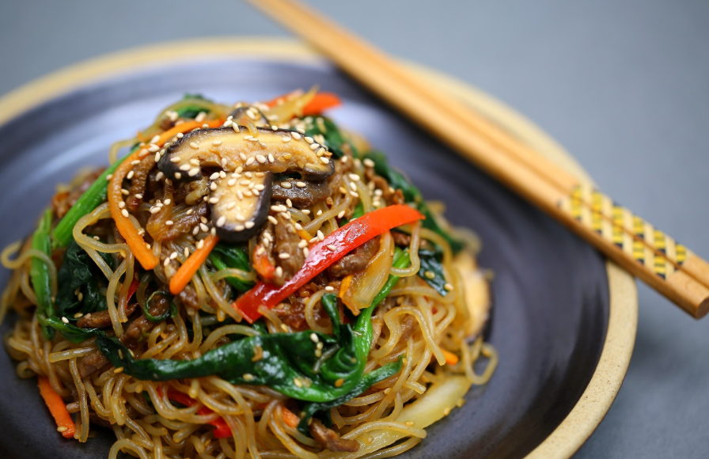

* 잡채
* 재료 준비!  
  - 불린 당면 : 250g  
  - 느타리버섯 : 50g  
  - 돼지고기 : 100g  
  - 당근 : 80g   
  - 양파 : 60g  
  - 간장 : 1/3컵  
  - 소금 : 1/2작은술  
  - 후추 : 1/3작은술  
  - 식용유 : 2큰술  
  - 물엿 : 2/3컵  
  - 시금치 : 100g
* 만드는 방법   
  1. 팬에 식용유를 두르고 당근, 양파, 느타리 버섯을 볶아주세요.  
  2. 식용유를 두른 팬에 돼지고기, 소금, 후추를 넣고 볶아주세요.  
  3. 넓은 팬에 간장, 물엿, 불린 당면을 넣고 볶아주세요.  
  4. 볶은 재료들과 시금치나물을 넣고 한번 더 볶아주면 완성입니다.
* 칼로리 : 328.1 kcal
* 조리시간 : 30분

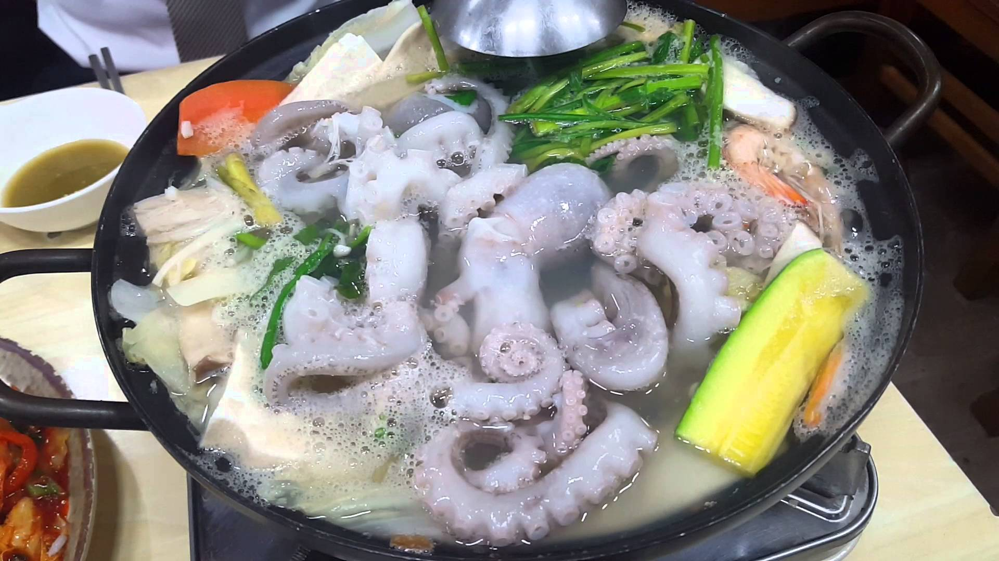

* 연포탕
* 재료 준비   
  - 낙지 : 3마리  
  - 물 : 500ml  
  - 다시멸치팩 : 1개  
  - 무 : 100g  
  - 배춧잎 : 6장  
  - 버섯 : 한줌  
  - 미나리 : 한줌  
  - 홍고추 : 1개  
  - 대파 : 1단  
  - 다진마늘 : 1큰술  
  - 멸치액젓 : 60ml  
  - 소금 : 3g
* 만드는 방법   
  1. 무, 배추, 대파, 미나리, 느타리버섯은 큼직하게 썰고, 홍고추는 어슷 썰어주세요.  
  2. 냄비에 물과 멸치 다시팩을 넣고 다시마 육수를 우려내고 거기에 무를 넣어 5분간 끓여주세요.  
  3. 육수에 멸치 액젓, 다진 마늘, 소금, 손질한 낙지와 썰어둔 재료를 넣어서 끓여주면 완성입니다.
* 칼로리 : 69.6 kcal
* 조리시간 : 30분